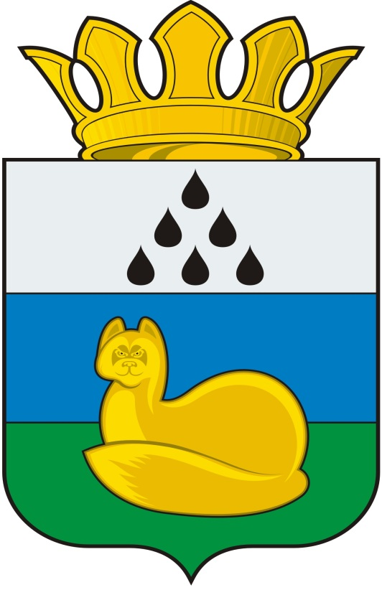
Администрация
Уватского муниципального района
Постановление

2024 г с. Уват № 94

О внесении изменений в постановление администрации Уватского муниципального района от 11.04.2023 №94 «Об утверждении административного регламента по предоставлению муниципальной услуги «Рассмотрение заявлений и принятие решений об утверждении схемы расположения земельного участка или земельных участков на кадастровом плане территории»

В соответствии с Земельным кодексом Российской Федерации, Федеральным законом от 27.07.2010 №210-ФЗ «Об организации предоставления государственных и муниципальных услуг», распоряжением Администрации Уватского муниципального района Тюменской области от 14.11.2016 № 1693-р «Об утверждении Положения о Коллегии администрации Уватского муниципального района», на основании Устава Уватского муниципального района Тюменской области:
1. Внести в Постановление администрации Уватского муниципального района от 11.04.2023 №94 «Об утверждении административного регламента по предоставлению муниципальной услуги «Рассмотрение заявлений и принятие решений об утверждении схемы расположения земельного участка или земельных участков на кадастровом плане территории» (далее по тексту — Постановление), следующие изменения:
а) пункт 3 Постановления изложить в новой редакции: «3. Установить, что в соответствии с Федеральным законом от 14.03.2022 № 58-ФЗ «О внесении изменений в отдельные законодательные акты Российской Федерации» в 2024 году положения административного регламента применяются с учетом требований постановления Правительства Российской Федерации от 09.04.2022 № 629 «Об особенностях регулирования земельных отношений в Российской Федерации в 2022 - 2024 годах, а также о случаях установления льготной арендной платы по договорам аренды земельных участков, находящихся в федеральной собственности, и размере такой платы»»;
б) абзацы второй и третий пункта 2.6.2 главы 2.6 приложения к Постановлению изложить в новой редакции: «Предоставление документа, удостоверяющего личность заявителя (представителя заявителя), не является обязательным в случае установления личности заявителя (представителя заявителя) посредством идентификации и аутентификации с использованием информационных технологий, в порядке, установленном действующим законодательством.
При подаче заявления и документов, необходимых для предоставления муниципальной услуги, посредством почтового отправления, верность копий направляемых заявителем (представителем заявителя) документов должна быть засвидетельствована в нотариальном порядке. При подаче заявления в электронной форме заявление и прилагаемые к нему документы подписываются электронной подписью в соответствии с требованиями постановления Правительства РФ от 25.06.2012 № 634 «О видах электронной подписи, использование которых допускается при обращении за получением государственных и муниципальных услуг»».
2. Управлению имущественных отношений и земельных ресурсов администрации Уватского муниципального района Тюменской области (А.В. Старичихина) в течение 4 (четырех) рабочих дней со дня принятия настоящего постановления разместить в региональном реестре муниципальных услуг (функций) необходимых сведений в соответствии с требованиями, установленными для заполнения сведений об услугах (функциях) в региональном реестре муниципальных услуг (функций).
3. Сектору делопроизводства, документационного обеспечения и контроля Аппарата Главы администрации Уватского муниципального района (А.Ю. Васильева) настоящее постановление:
а) обнародовать путём его размещения на информационных стендах в местах, установленных администрацией Уватского муниципального района;
б) направить для размещения на официальном сайте Уватского муниципального района в сети «Интернет».
4. Настоящее постановление вступает в силу со дня его обнародования.
5. Контроль исполнения настоящего постановления возложить на заместителя Главы администрации Уватского муниципального района курирующего деятельность управления имущественных отношений и земельных ресурсов.

Глава В.И. Елизаров

